Elžbieta Kmitaitė
Intermedialios literatūros studijos, I kursas

T. Moore filmo „Song of the Sea“ analizė

Between the here, between the now
Between the north, between the south
Between the west, between the east
Between the time, between the place
From the shell
A song of the sea
Neither quiet nor calm
Searching for love again
Mo ghrá (My love)
Between the winds, between the waves
Between the sands, between the shore
From the shell
A song of the sea
Neither quiet nor calm
Searching for love again
Between the stones, between the storm
Between belief, between the sea
Tá mé i dtiúin (I am in tune)

Atlikėjai
Prieš pradedant naratyvinę filmo analizę, reikia aptarti filmo veikėjus – t.y. aktantinį vaidmenį turinčias figūras. Visų pirma, filmo „Song of the Sea“ veikėjus skaidyčiau į dvi grupes – žemės gyventojus ir mitines būtybes – tarp šių grupių matomas ryškiausias perskyris, atsiskleidžiantis ir erdviniame lygmenyje, ir per stichijas (tai bus aptarta kitame skyrelyje).
Iš pirmo žvilgsnio (t.y. iš atrodymo), žmonių grupei galima priskirti tėtį, senelę, Beną, Siršą ir mamą (taip pat antraeilius veikėjus – keltininką, autobuso vairuotoją). Žemės gyventojas, nors ir ne žmogus, tačiau ne mitinė būtybė yra ir Ku. Tematiniu požiūriu dar galima susiaurinti šeimos grupę (mama, tėtis, Benas, Sirša, Ku ir senelė), tačiau jie kaip šeima nėra kolektyvinis atlikėjas. Šeimos grupės veikėjai naratyviniame lygmenyje siekia skirtingų vertės objektų. Filmui įsibėgėjant, darosi aišku, kad Sirša nepriklauso žmonių grupei (jos buvimas nesutampa su pirminiu atrodymu): Siršai atradus stebuklingą apsiaustą ir įšokus į jūrą plaukioti su ruoniais, paaiškėja, kad ji priklauso mitinių būtybių grupei. Ilgainiui į tą pačią grupę perkeliame ir mamą. Vadinasi, jos yra pereinamieji veikėjai – iš žmogiškosios šeimos erdvės į mitinę jūros erdvę. Galiausiai šis perėjimas iš šeimos į mitinį pasaulį ir iš mitinio – į žmonių pasaulį tampa svarbiausiu pasirinkimu ir susijęs su loginiu-semantiniu filmo pasakojimo lygmeniu.
Atlikėjai, turintys sudėtingiausius naratyvinius takus – Benas ir Sirša. Šių subjektų naratyviniai takai tai išsiskiria, tai vėl susijungia. Nors jų vertės objektai skiriasi, jie abu, siekdami kiekvienas savojo tikslo, leidžiasi į kelionę namo. Manipuliacijos stadijos metu abudu yra priverčiami iškeliauti iš namų erdvės į svetimą erdvę ir dėl disjunkcijos kiekvienas su savo vertės objektu leidžiasi į kelionę atgal. Namų samprata abiems veikėjams yra skirtinga, tačiau kelionė juos suvienija. Naratyvinę programą turi ir Ku, kuris, išgyvendamas disjunkciją su Benu, leidžiasi į kelionę pas jį. Būtent Ku yra tas, kuris užbaigia tiek savo, tiek Beno naratyvinį taką, sujungdamas juos vieną su kitu – jie abu yra vienas kito vertės objektas.
Mitinių veikėjų grupei (į kurią įtraukiu ir ruonius bei pelėdas, nes, nors yra gyvūnai, jie turi gyvūnams nebūdingų stebuklingų savybių: pvz., ruoniai sugeba rasti jūroje raktą ir paduoti Benui, pelėdos yra magiškai stiprios – paneša Maką, gali atimti emocijas) būdingas kolektyviškumas. Kiekvienai stichijai atstovauja intergrali grupė atlikėjų, kurie veikia kaip sinchronizuota visuma. Ruoniai (atstovaujantys vandens stichijai) neturi kiekvienas savo charakterio, o naratyviniame lygmenyje veikia kaip kolektyvinis pagalbininkas. Pelėdos (atstovaujančios oro stichijai), priešingai, naratyviniame lygmenyje atlieka kolektyvinio priešininko vaidmenį (tiesa, joms vadovaujanti Maka turi individualų naratyvinį taką). Žemės stichijai atstovauja dinešiai, taip pat funkcionuojantys kaip integralus kolektyvinis veikėjas. Dinešiai turi atskirą naratyvinę programą – jiems reikia Siršos pagalbos, kad atvirstų į tikrąją savo formą. Ugnies stichijai galima priskirti kriauklės skleidžiamus šviesos rutuliukus – juos vadinčiau kolektyvine veikiančia figūra. Jie Siršos naratyvinėje programoje dalyvauja kaip kolektyvinis pagalbininkas, rodantis kelią.
Stichijos
Filme didelis dėmesys skiriamas stichijoms bei jų opozicijoms. Neatsitiktinai visos keturios stichijos kaip erdvės veikia ir teminėje dainoje: „Between the winds, between the waves/ Between the sands, between the shore. <...> Between the stones, between the storm“. Dainoje matoma priešprieša tarp oro (winds) ir vandens (waves), tarp žemės (sands /stones) ir ugnies bei oro (storm), taip pat – jų sąlyčio taškai, perėjimas iš vienos stichijos į kitą (shore – perėjimas iš vandens į žemės stichiją, storm – oro ir ugnies žaidimas).
Vanduo
Jau pavadinimas „Song of the Sea“ užsimena apie vandens stichijos vaidmenį filme. Vandens stichija filme svarbiausia – ji paliečia visus atlikėjus, vizualiai lydi žiūrovo akį didžiąją dalį filmo, taip pat pasireiškia garso takelyje tekėjimo motyvais ir teminėje dainoje kaip ieškojimo ir tikslo erdvė (A song of the sea/ Neither quiet nor calm/ Searching for love again). Vandens stichija veikia Beną ir Siršą. Jų namai stūkso ant uolos, jūroje, tačiau Beno ir Siršos santykis su vandens stichija – opoziciškas. Siršai vanduo – gyvybingumo stichija, pagalbininkė. Joje Sirša įgauna jėgų. Būtent vandenyje aktyvėja Siršos antžmogiškos galios – vandenyje įvyksta jos transformacija iš žmogiškojo pasaulio į mitinį. Vandens stichija Siršai tarnauja kaip padėjėja. Vandens stoka yra pagrindinis Siršos naratyvinio tako „variklis“ – nepasitenkinimas gyvenimu sausumoje ir viduje užgimstantis troškimas grįžti į savo tikrąją prigimtį, į vandenį, veda Siršą jos naratyviniu keliu. Vandens stichija Siršai padeda ir gauti Beno leidimą turėti kriauklę – Sirša Beną apspjauna ir šis perduoda jai kriauklę jai.
Benui vandens stichija iš pradžių – priešiška, jis jos bijo, nekenčia – vanduo „pasiglemžia“ jo mamą, todėl Benui, priešingai nei Siršai, ji yra ne gyvybės, o mirties stichija, jo silpnoji vieta. Filmo pradžioje jis neleidžia Ku artintis prie vandens, sakydamas, kad tai pavojinga. Tačiau vanduo Beno atžvilgiu nėra tik priešiškas. Jūra filmo pabaigoje tampa utopine – paskutiniojo išbandymo – erdve, ir ne tik Beno išbandytoja, bet ir jo pagalbininke – ruoniai iškelia Beną, nešiną Siršos apsiaustu, iš gelmių – taip Benas išgelbsti Siršą, o jūra išgelbsti Beną (paraleliai kinta Beno santykis su seserimi ir su vandens stichija, kurią ji įkūnija).
Žemė
Žemės stichija – priešingai, nei vanduo – Beno padėjėja ir Siršos silpnintoja. Filmo pradžioje atsiskleidžia kontrastas tarp brolio ir sesers santykio su vandeniu ir žeme: Sirša be baimės brenda į jūrą, o Benas desperatiškai kimbasi akmens. Akmuo, kaip ir uola, ant kurios stovi Beno namas, yra jo „namų stichija“. Net Beno kambarys žaliai rudas, lova panaši į kauburį, tarytum Beno asmeninė erdvė būtų pati žemė. Žemės stichija Benui padeda jo naratyvinio tako atlikties stadijoje – kompetencijos, papildomi vertės objektai, įgaunami su žeme susijusiose erdvėse.
Ugnis
Ugnies stichija yra ir Beno, ir Siršos priešininkė. Ji siejama su miestu – senelė „atsineša“ ugnies stichiją į sūnaus namus – už jos dega židinys. Toliau visą laiką, vaizduojant senelės namus, priešais juos, viduryje gatvės dega laužas, aplink kurį žaidžia kaukėti vaikai. Miesto fone girdisi fejerverkai, vaikai degina šaltąsias ugneles. Ši erdvė – priešiška Beno žemiškai prigimčiai, o ypač Siršos vandens stichijai. Miesto ugnies stichija parodoma ir garsais – ore tvyro triukšmas, chaosas. Ugnis taip pat reiškiasi ir žaibais – Benui atkeliavus į Makos namus, gelbėti Siršos, virš namų žaibuoja, Makos namuose dega židinys. Ugnis yra bendra Makos ir senelės stichija – filme pasikartoja tendencija, kad ta erdvė, kurioje yra ugnies stichija, yra priešiška Benui ir Siršai – tai erdvė, į kurią yra ateinama su baime ir iš kurios norima išsivaduoti.
Tačiau ugnies stichijai atstovauja ir kitokia ugnies forma – magiška šviesa. Ji pasireiškia per šviesos rutuliukus, kuriuos skleidžia kriauklė. Ši mitinė ugnis yra Siršos pagalbininkė, ji yra opoziciška destruktyviai miesto ugniai. Šviesos rutuliukai kaip mažos liepsnelės rodo Siršai kelią ir padeda išgelbėti mitinių būtybių pasaulį. Kita šviesos figūra – pašvaistė, atsirandanti danguje, Siršai dainuojant dainą, kuri išgelbėja mitines būtybes. Vadinasi, ugnies stichija Siršos rankose įgyja kitokią – nebe priešininko, o pagalbininko reikšmę. Ši ugnis gimsta iš kriauklės ir iš pačios Siršos, kitaip tariant – iš vandens stichijos, todėl ir turi kitokią tematinę vertę.
Oras
Iš pradžių oro stichija yra tiesioginė Siršos priešininkė. Ši stichija turi nerimo, persekiojimo tematinę vertę. Oro stichijai atstovauja Maka ir jos pagalbininkės pelėdos. Benui ir Siršai keliaujant ieškoti Siršos apsiausto, jiems virš galvų skraido paukščiai (pelėdos, varnos), tarytum spausdamos juos iš viršaus, kurdamos baimės, nerimo ir skubėjimo nuotaiką. Įdomu, kad oro, kaip blogosios stichijos, atstovas – paukštis – matomas ir kitomis figūromis: pavyzdžiui, elektros laidai yra pelėdų formos – čia oras įgauna net ir ugnies konotacijų – taip grėsmė ir skuba padvigubėja. Būtent čia Siršos sveikata visai pašlyja – disjunkcija su vandeniu (arba tuo, kas Siršai sava) atsiskleidžia per buvimą akistatoje su oro ir ugnies stichijomis.
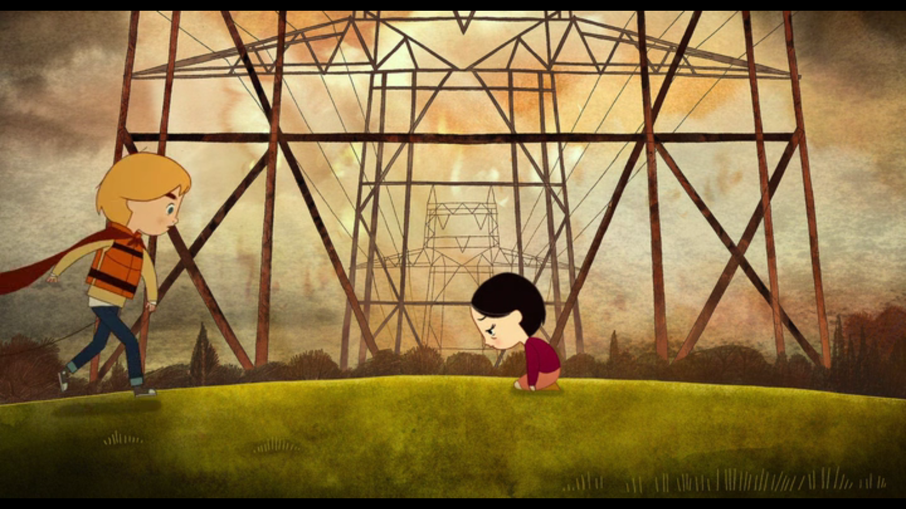
Tačiau, kai Maka iš antisubjekto tampa pagalbininke ir duoda Siršai su Benu stebuklingus vėjo šunis, oro stichija taip pat tampa jų pagalbininke ir padeda Benui ir Siršai įgyvendinti savo naratyvines programas. Minėtieji Siršos pagalbininkai, šviesos rutuliukai, taip pat keliauja oru, todėl čia taip pat galima įžiūrėti oro ir ugnies sintezę. Tačiau šioji yra visai priešinga ką tik aptartajai – Oro ir ugnies stichija, gimstanti iš pačios Siršos dainos, jai tarnauja kaip pagalbininkė.
Stichijos šiame pasakojime turi kintančias reikšmes. Vanduo iš Beno priešininko tampa jo pagalbininku, oro stichija – taip pat pasikeičia iš priešininkės į pagalbininkę. Ugnis visą laiką veikia kaip dvilypė figūra: miesto ugnis išlieka Beno ir Siršos priešininke, tačiau šviesos rutuliukai ir pašvaistė – Siršos pagalbininkai.
Visos keturios stichijos dar veikia kaip užgniaužtų ir išlaisvintų emocijų figūros. Maka, atimdama iš žmonių jų emocijas, paverčia jas stichijų figūromis ir uždaro į stiklainius.
Figūros ir reikšmės
Filme ryškios įvairių naratyvinių figūrų izotopijos ir opozicijos. Aptarsiu tas figūras, kurios padeda kurti filmo prasmę, papildo veikėjų naratyvines programas ir padeda geriau suvokti, kas slypi loginiame-semantiniame filmo lygmenyje.
Virvelės figūra – konjunkcijos ir disjunkcijos reikšmė.
Filme pasikartoja į diskursyvinį lygmenį iškeltas susijungimas ir atsiskyrimas nuo vertės objekto – virvelė. Kol Benas yra susirišęs su Ku, jiedu egzistuoja kaip vienas vienetas (Benas yra priverstas paskui Ku šokti į vandenį, tampa nuo jo priklausomas), tačiau virvelei nutrūkus, atsiranda stoka ir Ku tampa Beno vertės objektu. Benas veikia tam, kad susigrąžintų konjunkciją su Ku. Vėliau, leisdamasis į kelionę su Sirša, jis virvele susiriša su ja (dabar tam tikra prasme tampa priklausomas nuo jos, paskui ją šoka iš autobuso). Tačiau grįžus Ku, įvykus konjunkcijai su vertės objektu, nutraukiama virvelė su Sirša ir mergaitė dingsta – virvelės nutraukimas tampa naujos naratyvinės programos pradžia – sesers, kaip vertės objekto, stoka. Ieškodamas Siršos Benas leidžiasi tuneliais, sekdamas paskui plauką – čia kiek kitokia virvelės figūra, tačiau išlaikanti konjunkcijos su vertės objektu siekį – nutrūkus virvelei, siejančiai subjektą su vertės objektu, atsiranda kitokia virvelė – kaip Ariadnės siūlas per išbandymų labirintą vedanti jį vertės objekto link.
Siūlą ir galima traktuoti ir kaip virkštelę, jos nutraukimas – tai atsiskyrimas, o leidimasis tuneliu, laikantis siūlo, primena gimimą. Čia gimimą galima suprasti, kaip suvokimą, pasąmonėje paslėptos neapykantos atpažinimą. Virvelė priveda Beną prie vaizdinio – iškylančio iš jo paties pasąmonės – apie tai, dėl ko susiformavo kylantis pyktis ant sesers, apie tai, ko iš tikrųjų jam trūksta. Nusileidęs tuneliais virvele, Benas „atgimsta“ (vizualiai jo išėjimas iš tunelio pro medžių šaknis primena gimimą) jau kitoks, naujas žmogus. Žiūrovas suvokia, kad visa jo ikišiolinė elgsena buvo suformuota vaikystės traumos. Nuolatinis namų ilgesys – tai kartu ir motinos ilgesys. O neapykanta seseriai – kaltinimas dėl to, kad mama dingo, gelbėdama Siršą (ar bent jau taip ji savo išplaukimą aiškina tėčiui).
Uždaras ir atviras apskritimas bei stačiakampis
Nuo pat filmo pradžios kartojasi apskritimo figūra. Pirmasis vaizdas į Beną ir jo mamą – pro apskritą langą, iš lauko, į vidų. Benas su mama ir tėčiu guli lovoje, vaizdas rodomas iš viršaus, ir žiūrovui matomi ne jų tikrieji namai, o stilizuotas apskritimas, mandala, kurios centre – Beno šeima. Čia buvimas uždaro rato centre gali būti suprantamas kaip saugumas: viskas, kas yra už apskritimo ribų (pvz., pelėdos), negali pasiekti ir pažeisti apskritimo vidaus. Filmo pabaigoje Benas, Sirša ir Ku slepiasi nuo Makos palėpėje – jų gyvybėms gresia pavojus – apskritimo formos langą skaldo pelėdos, o pro apskritą liuką juos stebi Makos akis. Tačiau būtent čia Benas su Sirša susitaiko ir Benas jai dainuoja – kaip kad mama dainavo jam – įkvepia Siršai gyvybės ir nugali pelėdas.
Beno namas taip pat yra apskritimo centre. Tačiau priešingai nei pirmasis, absoliutaus vaikystės saugumo apskritimas, šis yra atviras – su keliu į išorinį pasaulį, topinę erdvę. Opozicija tarp uždaro ir atviro apskritimo rodo opoziciją tarp saugumo, konjunkcijos su vertės objektu, ir galimos disjunkcijos grėsmės.
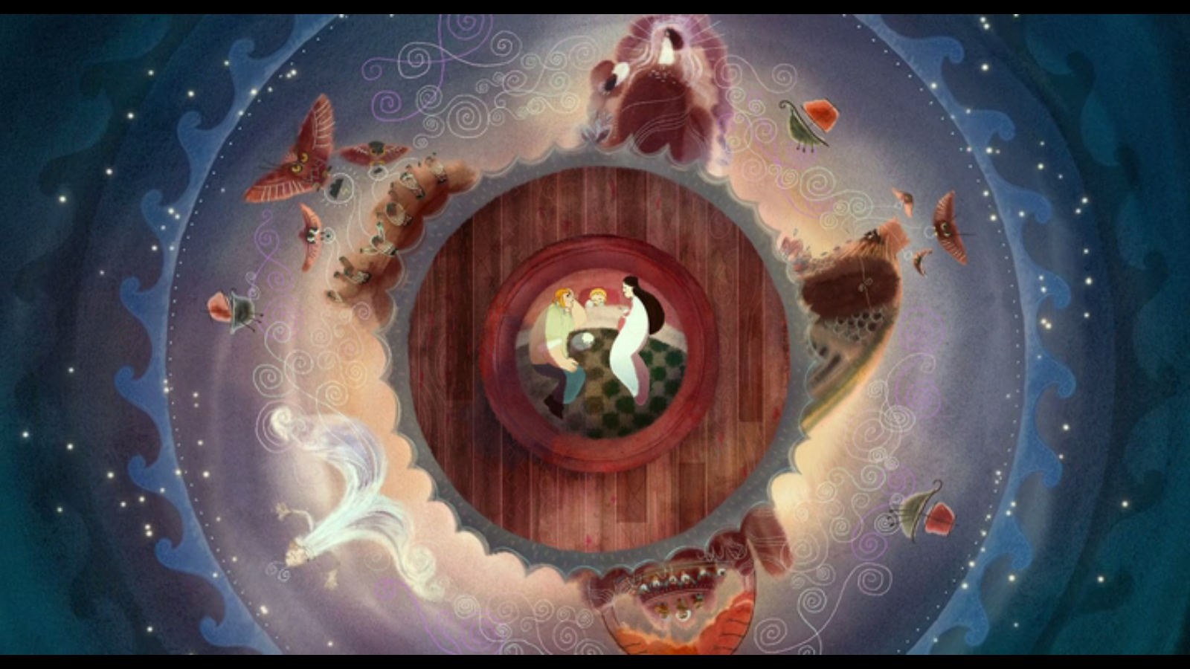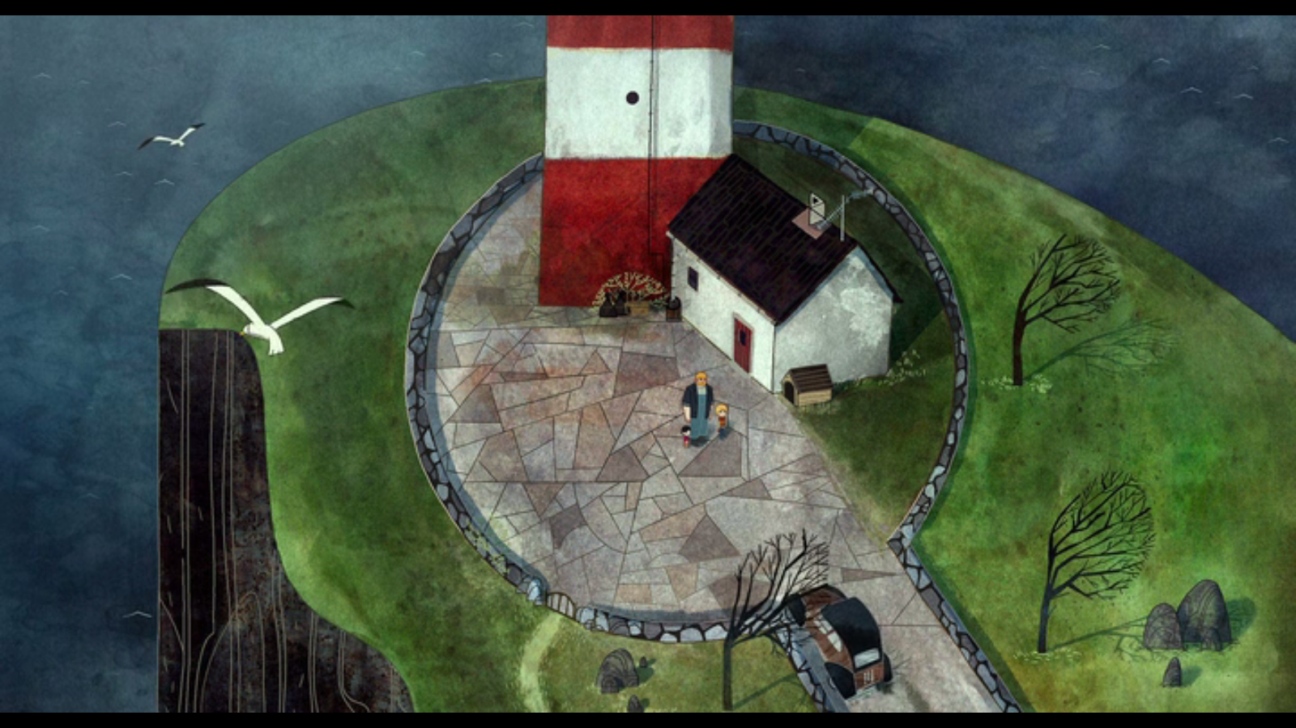
Apskritimas įgauna ir motinos gimdos konotacijų. Išėjimas iš apskritimo, arba atviras apskritimas – tai erdvės kismas iš namų erdvės, kuri, atsiradus stokai, tampa heterotopine, leidimasis į išbandymą – į topinę erdvę, panašiai kaip gimimas. Jis atsikartoja vaikams išvažiuojant iš savo kiemo, taip pat tuneliu išeinant iš dinešių kauburio, Benui leidžiantis tuneliais ieškoti Siršos, Benui iš apskritos trobelės neriant į šulinį. Atviro apskritimo reikšmę įgyja ir kriauklė – tai abiejų vaikų ryšio su mama figūra: visų pirma, Beno ir Siršos nutraukto ryšio su mama, kuri tampa jų epistemine lėmėja, o kartu ir Siršos ryšio su jos prigimtimi. Benas klausosi kriauklės, kad prisimintų mamą (taip pat ir jo mokamos dainos susijusios su atmintimi, galėjimu suteikti informaciją,), tačiau kadangi jis tik žmogus, jis negali persikelti į mitinį lygmenį ir per kriauklę iš tiesų priartėti prie mamos. Benas prie mitinio pasaulio ir kartu prie motinos gali priartėti tik per atmintį – nors negeba išgauti kriauklės dainos, tačiau atsimena mamos dainuotų dainų žodžius ir savo atminties dėka įgyja pagalbininkų iš mitinio pasaulio. Tuo tarpu Sirša groja kriaukle – taip vis priartėdama prie mitinio pasaulio, kuriam priklauso. Per santykį su kriaukle atsiskleidžia ir skirtingas vaikų santykis su mama – Beno žmogiškas, o Siršos stebuklinis.
Priešinga apskritimui figūra – stačiakampis. Filmo pradžioje Benas pro pramerktas akis mato mamą, išeinančią pro stačiakampes, šviečiančias duris – į nebūtį. Taip pat ir užpildomojoje analepsėje Mama išeina pro stačiakampes duris, tarpduryje palikdama tėtį, o po to – pro stačiakampę arką – į jūrą. Toliau visame filme stačiakampės durys ir langai siejami su išėjimu, perėjimu iš vieno pasaulio į kitą. Visų pirma, įdomu, kad tėtis kone visada vaizduojamas durų fone – jį labiausiai paveikė žmonos išėjimas, jis su juo nesusitaiko. Tėtis nejaučia namuose pilnatvės, nes jį nuolat persekioja žmonos išėjimo skausmas. Vaikams išvažiuojant, Sirša žiūri į tėtį pro stačiakampį mašinos langą – tai dar vienas išėjimas, visiškas šeimos rato suardymas. Senelė per Bronos mirties metines pro stačiakampį langą žiūri į nueinantį tėtį – čia matoma ir tai, kad motina netenka sūnaus – jo siela apmirusi.
Kai senelė uždaro vaikus į miegamąjį mieste, pasikartoja vaizdas iš viršaus, kaip ir filmo pradžioje, tačiau dabar lova – nebe apskritimo (harmonijos, saugumo „turėjimo“ būsena), bet stačiakampio (netekties, nelaimės būsena) centre.
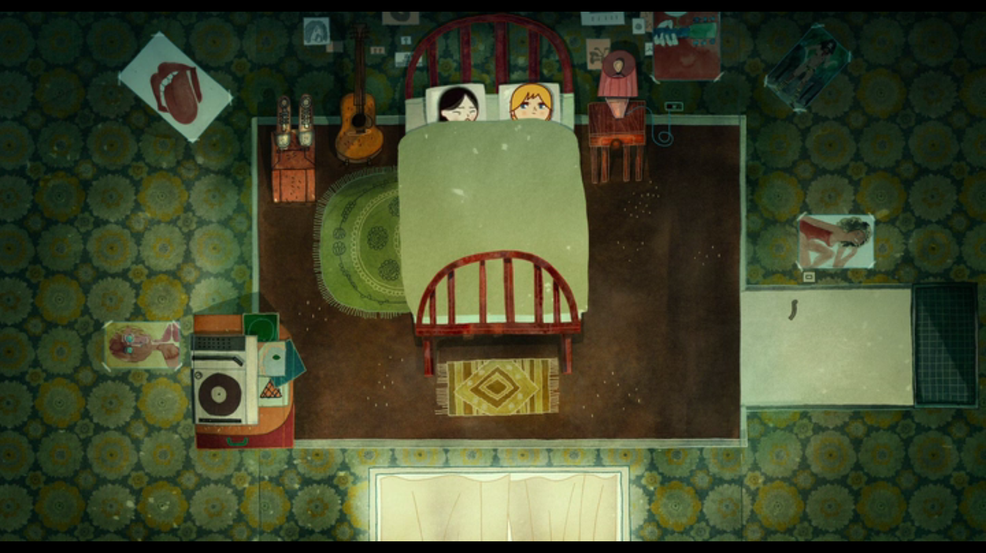
Per šią opoziciją atsiskleidžia veikėjų nuolatinis judėjimas iš turėjimo į netekties ir siekio bei susigrąžinimo fazes. Šią dinamiką galima iliustruoti ir scena, kai Benas su Sirša nuo lietaus slepiasi trobelėje. Kad pasiektų saugią erdvę (apskritimo formos trobelę), Benui tenka nešti Siršą pro stačiakampio formos kiemą, pilną dilgėlių. Pasiekus trobelę, Sirša pagydo Beno kojas. Taigi Benas per stačiakampį į apskritimą neša Siršą iš nuovargio į poilsį, o ji jį – iš skausmo į neskausmą.
Jėzaus ir Marijos figūros. Prisikėlimas
Filme pasikartoja Jėzaus ir Marijos figūros. Jų paveikslai kabo tiek senelės, tiek pelėdos namuose, laukų trobelėje. Marijos skulptūrų, bažnyčių yra sutinkama, keliaujant namo. Marijos ir Jėzaus ikonos izotopija atsispindi ir senelės bei tėvo, taip pat Makos ir Makliro santykiuose. Visos šios figūros rodo vienokią ar kitokią netektį ir prisikėlimą. Senelės sūnus Konoras – dvasiškai miręs, nelaimingas (Makliro ir Konoro praradimas vaizduojami pavidalai prikauso tai pačiai izotopijai: raudantis vyras stovi vidury jūros, vėliau – sukumpusio, suakmenėjusio vyro figūra), tačiau prisikelia, atsisveikinti grįžus jo žmonai ir namo grįžus vaikams. Jis prisikelia, kartu paleisdamas žmoną – atsisveikinimas ir susitaikymas yra jo atgimimas. Pelėdos sūnus Makliras prisikelia, kai jo motina susitaiko su savo emocijomis, paleidžia savo, jo ir kitų jausmus į laisvę. Lygiai taip pat ir Marija gedi mirusio Jėzaus, kuris prisikelia ir atgimsta. Ir, nors iškeliauja į dangų, amžinai lieka pasaulio dalis. Manau, kad šis izotopinis motinos ir sūnaus motyvas nurodo į filme veikiančią tematinę opoziciją tarp netekties ir susigrąžinimo, kovos ir paleidimo – visi filmo veikėjai pasirenka vieną iš šių pozicijų, kad patirtų laimę.
Sena ragana
Filme senelė ir pelėda yra vaizduojamos paraleliai: jos vizualiai panašios, negana to, abi yra vadinamos „old witch“ – sena ragana. Senelės ir pelėdos paralelę sustiprina tai, kad abiems priklauso paukščiai – Siršos priešininkės oro stichijos gyventojai, ir ugnis (minėta, kalbant apie stichijas). Abi šios mamos, linkėdamos gero savo sūnums ir visiems kitiems (abi ištaria frazę „I know what‘s best for you“), suteikia jiems daugiau blogo – pelėda savo sūnų, saugodama nuo skausmo, sustingdo į akmenį, o senelė atima iš savojo vaikus, kadangi, jos manymu, tėvas su jais susitvarkyti negali. Įdomu, kad abi mamas dar sieja stiklainio figūra,: senelė iš stiklainio geria vaistus, kad nusiramintų – t.y. slopina savo skausmą, o pelėda – iš savęs (kaip ir iš kitų) atima skausmą, blogąsias savybes. Abiem atvejais abi mamos slopina savo emocijas, tačiau visi jų poelgiai veikia priešingai, negu jos nori ir, negana to, tampa manipuliacijomis kitų subjektų naratyviniuose takuose.
Naratyvinis lygmuo
Filmo naratyvinis lygmuo yra gana komplikuotas, nes subjektų naratyviniai takai persipina ir vieni subjektai tampa kitų naratyvinių programų objektais, lėmėjais ar pagalbininkais. Toliau bus mėginama iš eilės aptarti pagrindines naratyvines programas, pristatant jas ir kaip atskiras, ir kaip susiliejančias į vieną visumą. Kad būtų logiškesnė minties eiga, skirtingos tų pačių subjektų naratyvinės programos eina ne visai viena paskui kitą, be to, pasikartojančias detales palieku tik vienoje iš naratyvinių sistemų.
Siršos naratyvinė programa
Pirminė Siršos stoka – tai nepasitenkinimas gyvenimu žemėje, liūdesys dėl to, kad brolis jos nekenčia, nes jos atėjimas į pasaulį susietas su mamos išėjimu. Sirša tam tikra prasme patiria disjunkciją su brolio draugyste. Ji jaučiasi nesava savo namuose (brolis neleidžia jai bristi į jūrą, senelė neleidžia rengtis taip, kaip ji nori). Siršai draugystės ir laimės erdvė – jūra. Sausumoje patiriamas jos nepasitenkinimas pasireiškia atitinkamai vaizduojamu jos kvėpavimu: ji švokščia, lyg plaučius prisisėmusi smėlio, tarytum būtų sunku kvėpuoti – oro stichija jai trukdo gyventi. Taigi, be laimės ir draugystės (abstraktus stokojamo vertės objekto apibūdinimas), patiriama disjunkcija su pačia jūros stichija (figūratyvi stokos išraiška).
Lėmėjas Siršai yra jos pačios prigimtis, lemtis – jūra ją tiesiog fiziškai traukia. Kompetenciją Siršai suteikia apsiaustas. Jį pasiekti padeda pagalbinis vertės objektas – kriauklė, kuri Siršą domina dar ir dėl to, kad brolis taip aršiai jos neleidžia liesti. Papūtusi į kriauklę ji iššaukia magiją (šviesos rutuliukai visos naratyvinės programos metu veikia kaip pagalbininkas, nurodantis kelią), kuri ją nuveda iki antrojo pagalbinio vertės objekto – rakto, o šis – iki trečiojo pagalbinio vertės objekto – apsiausto. Apsivilkdama apsiaustą Sirša įgyja kompetenciją – pasiverčia mitine būtybe – selke ir pagaliau neria į jūrą, plaukioja drauge su ruoniais (naratyvinės programos atliktis) ir patiria laimę. Teisiantysis šio naratyvinio tako lėmėjas – senelė. Jos sankcija – išgabenti abu vaikus į miestą. Ši sankcija paliečia ne tik Siršą, bet ir Beną.
Antrasis Siršos naratyvinis takas – beveik toks pats, kaip pirmasis. Laikyčiau jį pirmojo tako tęsiniu. Sirša senelės namuose vėl patiria vandens stichijos stoką ir yra veikiama to paties episteminio lėmėjo. Manipuliuojančia lėmėja galima laikyti ją pačią – Sirša jau žino, kokį malonumą jai suteikia vandens stichija. Taip pat verta pastebėti, kad filmui plėtojantis, vis blogėja Siršos sveikata – ji kosėja, plaukai kinta į baltus – jos prigimtis pamažu išsiveržia į paviršių. Taigi dabar Sirša patiria ne tik disjunkciją su neapčiuopiamu laimės jausmu, bet ir su sveikata. Prisimindama, kad anąkart pagalbinis vertės objektas buvo apsiaustas, ji susiranda senelės spintoje kailinius, turinčius veikti tarytum pakaitinis vertės objektas, tačiau neatliekančius tikrosios selkės apsiausto vaidmens, ir prisipila vonią, kad patirtų tą pačią konjunkciją su laime, kaip pirmą kartą jūroje. Šio naratyvinio tako sankcija – panaši, kaip pirmojo: teisiantysis lėmėjas, senelė, nubaudžia Siršą, o kartu ir Beną, ir paguldo miegoti.
Siršos kelionėje vertės objekto link ją pagrobia Makos pelėdos – kolektyvinis antisubjektas. Siršą išlaisvina pagalbininkas – Benas (kurio, kaip atskiro subjekto naratyvinėje programoje ji yra vertės objektas). Benas iki pat Siršos naratyvinio tako pabaigos išlieka jos pagalbininku – suteikia jai modalinę vertę judėti erdvėje, mat jai pačiai keliauti jau per sunku (tai plačiau aprašoma Beno naratyvinėje programoje). Pasiekti galutinį vertės objektą Siršai padeda Benas. Jis išmokina ją dainuoti selkės dainą ir Sirša ne tik susigrąžina sveikatą bei savastį, bet ir išgelbėja mitinį pasaulį.
Beno naratyvinė programa
Filmo pradžioje parodoma idiliška Beno ir jo mamos draugystė – motina atlieka mokytojos, saugotojos ir draugės vaidmenį. Ji mokina Beną piešti ir dainuoti – perduoda jam žinias apie savo kilmę ir istoriją, Benui pačiam to dar nesuvokiant – apie sesers likimą. Benas mamai prisižada būti geriausias sesės draugas. Mama Benui yra episteminis lėmėjas – ji įdiegia jam vertę, kurios pati jį išmokina – draugystę. Taigi tolesnės Beno naratyvinės programos pagrindinis vertės objektas vienaip ar kitaip išlieka draugystė (arba konkrečiau – draugas). Mamai pasitraukus iš žmonių pasaulio, Benas patiria disjunkciją su ja, tačiau Beno naratyvinis takas nėra tiesiogiai susijęs su mamos stoka, o greičiau su tos pirminės draugystės, kurią turėjo su mama, ir kurią pasižadėjo tęsti su seserimi, stoka.
Beno ir Siršos santykiai neatitinka mamai duoto pažado: Benas nekenčia sesers už tai, kad šiai gimus neteko motinos. Kol kas jis pats to nesupranta, tačiau, atgavęs į pasąmonę išstumtus skausmingus prisiminimus, Benas vėliau suvokia, kodėl nesugebėjo būti seseriai draugas. Tačiau berniukas vertę atranda kitokioje draugystėje – jis geriausiu draugu laiko savo šunį Ku. Ryšys tarp Beno ir jo vertės objekto išreiškiamas per virvelės figūrą: kol Benas yra konjunkcijoje su Ku, juos sieja virvelė. Benas netenka savojo vertės objekto Ku, kai senelė vaikus išsiveža į miestą. Disjunkcija su Beno vertės objektu pažymima virvelės nutraukimu. Benas pasižada Ku, kad grįš pas jį.
Pirmoji Beno naratyvinė programa prasideda disjunkcija su mama, o kartu ir su ta globa, šiluma ir ramybe, kuria mama Beną apgaubdavo ankstyvoje vaikystėje. Nuo pat pasakojimo pradžios juntama motiniškos ir tėviškos šilumos stoka. Mamos Benas netenka fiziškai, tačiau mamos dingimas pakeičia ir tėtį. Benas nebejaučia jo meilės, nesuvokia, kodėl tėtis taip myli Siršą, jos nebaudžia, o Beno nepaiso, baudžia. Vadinasi, tam tikra prasme yra patiriama disjunkcija su abiem tėvais (arba su vertėmis, kurias tėvai turėtų suteikti: saugumu, besąlygiška meile, supratimu.) Benas siekia susigrąžinti tėčio dėmesį, įskųsdamas Siršą, o kartu ir keršija Siršai už tai, kad ji yra mylimesnė tėčio ir (pasąmoniškai) kaltindamas ją dėl mamos netekties. Benas siekia vertės objekto – tėčio dėmesio, šaukiasi jo, tačiau negauna. Priešingai, iškrėtęs pokštą per Siršos gimtadienį yra aprėkiamas ir išvaromas iš kambario (galima sakyti, kad tėtis yra šios naratyvinės programos teisiantysis lėmėjas – jis nesuteikia Benui to, ko šis siekia, ir, priešingai, nubaudžia jį).
Tolesnė Beno naratyvinė programa prasideda nuo sankcijos, atsiradusios dėl Siršos naratyvinio tako. Senelė tampa Beno naratyvinės programos antisubjektu, nes trukdo Benui pasiekti savo vertės objektą – fiziškai jį nuo jo atitolina. Vertės objektas čia dvilypis: visų pirma – tai Ku (draugas), bet platesne prasme – namai, saugi erdvė. Taigi šios naratyvinės programos episteminis lėmėjas – mama, arba draugystės vertė. Važiuodamas pas senelę, Benas braižo žemėlapį – keliui atgal. Jis piešia įvairiausias žemės vietas, kurios jam padėtų atsekti kelią atgal: jis pats, kartu su žemės stichija susikuria pagalbinį vertės objektą – žemėlapį. Galima sakyti, kad čia žemės stichija veikia kaip pagalbininkas, nes ji, atsiverdama Benui pro langą, padeda atsirasti modaliniam vertės objektui – kelio atgal žinojimui. Turėdamas žemėlapį, Benas įgyja kompetenciją leistis į kelionę atgal. Kai dėl Siršos antrosios naratyvinės programos sankcijos vaikai yra nubaudžiami, Benas pabėga – pereina į kvalifikacinių išbandymų stadiją.
Jai prasidėjus, prie Beno prisišlieja Sirša. Ji rodo į žemėlapį, taip duodama suprasti, kad namai – ir jos vertės objektas (nors, kaip jau minėjau, Benui namai – tai Ku, o kartu ir žemės stichija, o Siršai – jūros stichija. Tačiau kol kas jiedu gali veikti kaip kolektyvinis atlikėjas, ar greičiau duetas, nes juos sieja kelias į vertės objektą). Beno ir Siršos susijungimą rodo susirišimo virvele figūra.
Pakeliui į namus, Ku, kurio naratyvinės programos vertės objektas – Benas, randa Beną su Sirša ir Benas patiria konjunkciją su savo pirmojo naratyvinio tako objektu (verta pastebėti, kad Beno kojunkcija su Ku vyksta apskritimo formos rudame purvo plote – tai visomis prasmėmis Beno erdvė – tiek stichija, tiek forma, reiškia grįžimą į palaimos būseną, susigrąžinimą). Tačiau kelionė tęsiasi: dinešiai Benui užduoda naują naratyvinę programą.
Trečiasis Beno naratyvinis takas prasideda dinešių kauburyje – uždaroje, magiškoje žemės erdvėje su tunelio formos išėjimu (vizualiai panašu į išėjimą iš namų erdvės – kiemo. Tačiau čia erdvė – magiška, todėl ji po žeme). Šio naratyvinio tako kolektyvinis manipuliacinis lėmėjas – dinešiai, kurie tiesiogiai užduoda Benui misiją: rasti tikrąjį selkės apsiaustą ir išgelbėti dinešius. Ši naratyvinė programa iš dalies sutampa su ankstesniąja, nes abu vertės objektai (Siršos apsiaustas ir Ku) yra namuose.
Pakeliui, vaikams užėjus į trobelę (tokios pat formos kaip dinešių kauburys) pasislėpti, Sirša įšoka į vandens šulinį. Šioje vietoje vėl pasikeičia Beno naratyvinis takas. Sirša tampa naujuoju Beno vertės objektu. Pirminis objektas – apsiaustas – nedingsta, tačiau disjunkcija su seserimi Beną paskatina traukti visų pirma ieškoti šio vertės objekto. Įdomu, kad Benas ne savo noru neria į šulinį paskui Siršą (juk jis bijo vandens), tačiau, kaip ir filmo pradžioje, jis veikia paskui Ku. Tačiau nutrūkus virvelei, Benas lieka vienas, kyla disjunkcija jau su trimis jo vertės objektais:Sirša, Ku ir apsiaustu. Šio naratyvinio tako pagalbininkas – didysis Šenakis, kuris duoda Benui savo plauką – modalinį vertės objektą (plauką jis tik „paskolina“ kaip vedlį – Benas įgyja žinių, kaip išeiti iš požemio ir rasti selkę, kurią pagrobė antisubjektas – Maka, taip pat plaukas jam sugrąžina prisiminimą apie mamos išėjimą – informaciją apie mamos ir Siršos kilmę). Benas randa Makos namus ir susijungia su dviem savo vertės objektais – Sirša ir Ku. Tačiau lieka trečiasis – Siršos apsiaustas (dvilypis pagalbinis vertės objektas – su jo pagalba Siršai bus sugrąžinta gyvybė, o kartu ir išgelbėtos mitinės būtybes). Čia Beno naratyvinio tako atlikties priešininku galima laikyti tėtį, nes jis išmėtė Siršos apsiaustą. Galutinis Beno išbandymas – šuolis į jūrą, utopinę erdvę. Šį kartą Benas šoka pats, niekieno netempiamas ir pagaliau jūra tampa jo pagalbininke, o kartu ir tėtis, kuris jį ištraukia iš vandens. Pasiekus konjunkciją su vertės objektu, pasikeičia Beno ryšys su vandens stichija – mitinis ir žmonių pasaulis susilieja jūroje.
Manau, kad pagrindinė Beno ir Siršos naratyvinių programų sankcija – tai tarp jų atsiradęs ryšys, susigrąžinta tai, ko taip trūko abiems vaikams – draugystė. Tiksliau – teisiantysis lėmėjas yra mama, ji leidžia Siršai pasirinkti, į kurį pasaulį ji nori pereiti ir galutinai atskiria žmonių pasaulį nuo mitinio – Sirša tarytum pereina į Beno ir tėčio pasaulį ir galiausiai jų šeimoje atsiranda harmonija. Taip pat – galimybė atsisveikinti su mama, paleisti ją (tai galioja ir tėčiui, kurio naratyvės programos čia plačiau neaprašau
Dinešių naratyvinė programa
Dinešių (o plačiau – mitinio pasaulio gyventojų) naratyvinės programos. vertės objektas – selkė, mitinė mergaitė – ruonė, arba, tiksliau, jos daina, kuri išlaisvins visus, paverstus akmeniu ir sugrąžins juos namo. Maką galima laikyti antisubjektunes dėl jos pelėdų elgesio dinešiai virsta į akmenis. Radę Siršą, Lagas, Mosis ir Spadas prašo selkę dainuoti, tačiau nesėkmingai. Čia Benas atlieka pagalbininko vaidmenį ir perduoda dinešiams modalinį vertės objektą – žinojimą, kur yra selkės apsiaustas.
Šios naratyvinės programos priešininkas – antisubjekto Makos pagalbininkės pelėdos. Joms atskridus pagrobti selkės, dinešiams Benas dar kartą pasitarnauja kaip pagalbininkas ir suteikia dar vieną modalinį vertės objektą – jėgą: įsikabindamas į Dinešius neleidžia pelėdoms pagrobti Siršos. Dinešiams savo naratyvinės programos atlikties iki galo įgyvendinti nepavyksta – Pelėdos pasiglemžia jų emocijas ir paverčia dinešius akmeniu. Čia įvyksta savotiški mainai: dinešiai savojo naratyvinio tako vertės objektą perduoda Benui ir šis perima dinešių pradėtą naratyvinį taką, taip apsiimdamas sau antrą naratyvinę programą.
Erdvė
Plastiniu požiūriu filmo erdves galima skirstyti į ryškias opozicijas tarp vertikalių ir horizontalių. Horizontalus judėjimas erdvėje nurodo keliavimą: visų pirma, iš vakarų į rytus – tolyn nuo vertės objekto (plaukiant laivu iš salos į žemę bei važiuojant pas senelę). Antra – iš rytų į vakarus – atgal prie prarasto vertės objekto (Beno ir Siršos kelionė tuneliu, pievomis, Beno kelionė palei Šenakio plauką ir kt.). Horizontalus keliavimas ataidi ir teminėje filmo melodijoje: „Between the west, between the east…” Horizontalus judėjimas erdvėje įgyja grįžimo, susigrąžinimo prasmę. Judėjimas tuneliu siejamas ir su perėjimu iš vieno pasaulio į kitą (prisimenant minėtą gimimo motyvą).
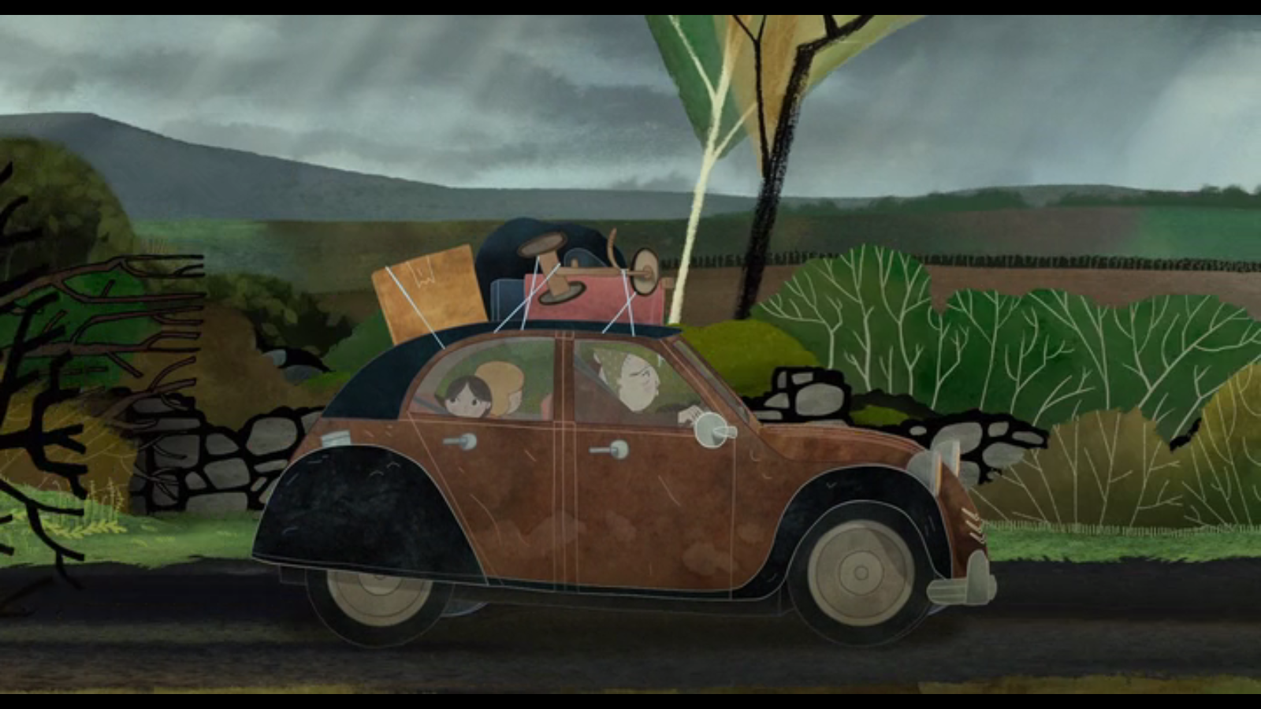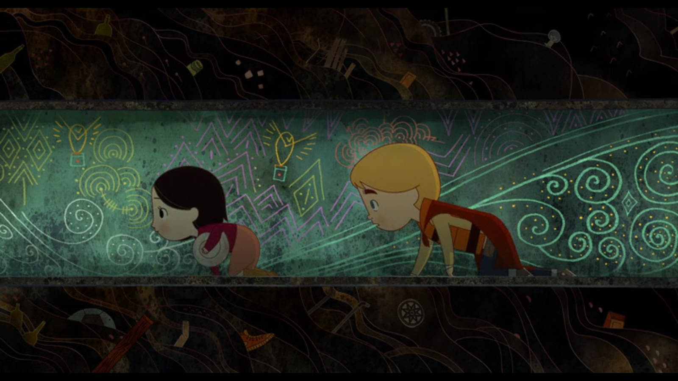
Judėjimas vertikaliai (dainoje – „Between the north, between the south…“) – tai persikėlimas iš žmogiškojo pasaulio į mitinį. Jis parodomas tunelio ir laiptų figūromis. Žemyn (arba gilyn) – jūra ir požemiai, o aukštyn į bokštą – pelėdų erdvė. Abiem atvejais pasikeliant arba nusileidžiant atsiveria mitinio pasaulio erdvės, tiesiogiai susijusios su stichijomis. Filmo pradžioje Sirša leid˛iasi laiptais žemyn – iki jūros, o po to dar kartą žemyn (tiksliau, gilyn) į jūros gelmes. Tas pats kartojasi ir Siršai įšokant į šulinį, o Benui leidžiantis iš paskos – abu patenka į mitinę erdvę. Nors Benas su Sirša gyvena ant žemės, Siršą traukia povandeninė erdvė, nes būtent joje galima patirti konjunkciją su vertės objektu. Tuo tarpu Benas mielai nesileistų žemyn, o liktų „virš jūros lygio“ (pvz., ieškodamas Ku, jis keliauja žeme, nes Ku taip pat priklauso žemiškajam pasauliui, ir jam susigrąžinti nereikia nusileisti į mitinį pasaulį). Tačiau, kadangi jo vertės objektu tampa pati Sirša, Benas pereina iš žmogiškojo į mitinį pasaulį – jam tai išbandymų erdvė. Kilimas aukščiau žemės lygio – nei Siršai, nei Benui nėra palanki erdvė – tai oro stichijos erdvė, kuri, kaip jau minėjau, yra abiejų šių subjektų naratyvinių takų priešininkė. Ir daina, skambanti filme, atkartoja subjekto judėjimą tolyn nuo savo vertės objekto, ir jo siekį – keliavimą atgal. O tarp jų (kartojasi žodis „between“) vyksta subjektų naratyvinio tako atliktis.
Erdvės keičia savo prasmes. Jau minėta, kad iki didžiojo išbandymo povandeninė erdvė Benui buvo svetima ir baugi (tampanti Benui topine erdve), tačiau po išbandymo – Benas, o kartu ir Ku su tėčiu (žemiškieji personažai) gerai jaučiasi ir povandeninėje erdvėje. Taip pat pasikeičia ir Siršos erdvė – iš vandens persikelia į žemę. Siršos topine erdve laikyčiau žemę, nes būtent joje ji išgelbsti mitinį pasaulį ir susigrąžina gyvybingumą.
Prisitaikymo prie skirtingų erdvių motyvas rodo, kaip pereinama iš mitinio pasaulio į žmogiškąjį, kaip prisitaikoma svetimame pasaulyje.
3. Laikas
Naratologiniu požiūriu laiko tėkmė filme nuosekli, esminių reikšmių nekuria. Pagrindinis minėtinas laikinių struktūrų pažeidimas – veikėjo vidinė kartojamoji, po to pereinanti į užpildomąją, analepsė (iš pradžių Benas prisimena tai, kas žiūrovui jau buvo rodyta, vėliau – prisiminimai papildomi): Benui keliaujant tuneliais atsiveria jo paties pasąmonės vaizdinys apie mamos pradingimą.. Analespsė čia paryškina skirtį tarp mitinio ir žmonių pasaulio, ir mamos išėjimo bei Siršos gimimo aplinkybes. Iki šiol Benas nekvestionavo, kodėl jaučia Siršai pyktį ir kodėl norėdavo ją ne gelbėti, o priešingai – skriausti. Tačiau ši analepsė gali būti laikoma jo psichikoje įvykstančiu lūžiu – Benas prisimena, kaip jį paliko mama. Galima teigti, kad šis lūžis – tai Beno psichologinis perėjimas iš neigimo ir neapykantos į pripažinimą, suvokimą ir atleidimą, susitaikymą. Kaip ir psichoanalizėje, grįžus prie pasąmonėje paslėptos, neigtos traumos, galima imti spręsti iš jos kilusias problemas. Prisiminime Benas tarytum pažvelgia į veidrodį, pamato savo skausmą, ir staiga – neapykantos iškreiptą veidą, žvelgiantį į seserį. Taip atsiranda naujas, tikresnis stimulas gelbėti Siršą – požemyje įvykusio prisiminimo dėka Beno frustracija dingsta. .
Filmas prasideda ir baigiasi Siršos ir Beno gimtadieniais. Jų nuotaika skiriasi: laiko skirtumas, įrėminant filmą, pabrėžia subjektų transformaciją. Gimimo laikas pavaizduotas su dviem skirtingomis konotacijomis. Pirmuoju atveju, Siršos gimimas – tai kartu ir Motinos netektis. Antruoju atveju, Beno gimimas – tai šeimos atgimimas. Kad šeima atgimtų, kad susigrąžintų Siršą iš „kito pasaulio“, Benas turėjo visų pirma susitvarkyti su savomis emocijomis, pripažinti sau savo jauseną ir atgimti kaip naujas, dvasiškai harmoningas žmogus.
Kita laiko figūra – Helovino, arba visų šventųjų laikas. Helovinas (kuris apskritai yra vėlinių atitikmuo) – tai laikas, kai riba tarp žmogiškojo ir mitinio pasaulio išsitrina, šių pasaulių gyventojai turi galimybę pereiti vieni pas kitus ir susitikti. Visi šventieji yra siejami su Krikščionybės tradicija (airių kultūroje ši diena išlaiko ir pagonišką, ir krikščionišką konotaciją). Krikščionybėje visų šventųjų diena – tai atsisveikinimo su išėjusiais, jų pagerbimo diena. Manau, Helovino laikas filme yra ribinis laikas, kurio metu susilieja dvi opozicinės erdvės (mitinė ir žmonių) bei du opoziciški veiksmai – išėjimas ir sugrįžimas.
4. Loginis-semantinis lygmuo
Pirminė akivaizdi šio pasakojimo skirtis – tai mitinio ir žmogiškojo pasaulio priešprieša ir kelionė iš vieno į kitą. Laviravimas tarp žmogiškojo ir mitinio pasaulio – tai lyg perėjimas iš vienos būsenos į kitą – iš nelaimingumo į laimę, iš savo į svetimą ir atvirkščiai. Tačiau giliau pažvelgus – tai ir perėjimas į savo pasąmonės erdvę, laukas, kuriame įvyksta psichologiniai lūžiai. Susilietus dviem pasauliams, veikėjuose susilieja jų sąmonė ir pasąmonė, ribinėje erdvėje sprendžiami dvasiniai konfliktai. Benas, kad suvoktų ir pakeistų savo santykį su Sirša, turi pereiti iš vieno pasaulio į kitą – kitaip tariant, pasiekti kitą suvokimo lygmenį. Taip pat ir tėčiui reikia paskutinio susitikimo su mama, kad susitaikytų su savo netektimi. Galų gale, kiekvienam tenka pasirinkti vieną iš dviejų erdvių – neišeina balansuoti tarp vienos ir kitos (tai akivaizdžiausia Siršos ir mamos atveju).
Tačiau dar vienas svarbus klausimas – kokias gi dvasines problemas sprendžia atlikėjai, atsidūrę ribinėse erdvėse? Manau, pagrindinė ašis, siejanti veikėjus, o kartu paaiškinanti tą psichologinį ieškojimo, keliavimo iš vienos plotmės, į kitą, motyvą – tai netektis (arba psichologinė trauma). Kiekvienas subjektas su netektimi dorojasi skirtingai. Naratyvinių takų katalizatorius yra vienoks arba kitoks dorojimasis su netektimi – arba išliejant pyktį ir skausmą, jo net neidentifikuojant, tiesiog pasiduodant pasąmoniniams procesams, arba jį slepiant, uždarant ir dvasiškai virstant „akmeniu“. Tačiau taip dorojantis su netektimi, slopinant savo emocijas, pasiekiama tik dvasinė disharmonija.
Ši esminė opozicija atsiskleidžia plėtojantis Beno naratyviniam takui – mamos netekties skausmas pasąmoningai pavirsta pykčiu, tiesiog neapykanta seseriai, Benas aklai kaltina ją ir dėl to, kaip elgiasi tėtis. Beno kelionė į mitinį pasaulį – tai kartu ir kelionė į savęs pažinimą, į savo pasąmonę. Būtent šios kelionės metu, leisdamasis požemiais jis prisimena tai, ką buvo pamiršęs ir tampa pakankamai dvasiškai stiprus, kad atsilaikytų prieš Makos jėgas ir išgelbėtų Siršą, o galiausiai – kad sugrąžintų savo šeimai harmoniją.
Makos būdas dorotis su netektimi – priešingas. Ji bet kokias audringas emocijas laiko bjauriomis ir nepagedaujamomis, ir jomis atsikrato. Maklirui patyrus netektį, ji jį paverčia akmeniu, kad jis nesikankintų. Kitaip tariant, čia su netektimi ir skausmu dorojamasi per apatiją. Jau minėtoje Makliro ir Konoro izotopijoje matoma, kaip vyras dorojasi su netektimi – nebūtina tikrąja to žodžio prasme pavirsti į akmenį, kad taptum „negyvas“, apatiškas. Konoras, nepajėgdamas susidoroti su savo emocijomis, paprasčiausiai atsisako patirti bet kokias emocijas.
Šias priešpriešas suvedu į loginį kvadratą, kurio priešingose pusėse – dvasinė sveikata ir liga. Dvasinės sveikatos ašį papildo neliga – savo emocijų identifikavimas, sugrįžimas į savo vidų (būtent šia kryptimi Benas keliauja iš neligos į sveikatą – iš pasąmonės sugrįžtantys jausmai padeda pasiekti harmoniją). Dvasinės ligos ašį papildo dvasinė nesveikata – ir Beno, ir Makos, ir Tėčio nelaimingumas bei dvasinis skausmas kyla arba iš emocijų neidentifikavimo, arba iš jų slopinimo.

Dvasinė sveikata (psichologinė harmonija) | Dvasinė liga (psichologinė disharmonija, nelaimingumas)
Dvasinė neliga (savo emocijų identifikavimas, išlaisvinimas; iškėlimas to, kas užslėpta pasąmonėje) | Dvasinė nesveikata (emocijų neidentifikavimas arba slopinimas)

Įdomu, kad filmo pradžioje neatrodo, jog namai Benui būtų savaiminė vertė. Tačiau namams vertę suteikia opozicija su senelės namais – tik atimtas iš namų ir pamatęs, kaip blogai būti toli nuo jų, Benas suvokia namus kaip vertės objektą. Net ir susigrąžinęs konjunkciją su Ku, Benas vis tiek keliauja namo, iš to galima spręsti, kad namai yra pagrindinis Beno vertės objektas.

